ỦY BAN NHÂN DÂN  THÀNH PHỐ HỒ CHÍ MINH  DỰ THẢO lần 3 | CỘNG HÒA XÃ HỘI CHỦ NGHĨA VIỆT NAM  Độc lập - Tự do - Hạnh phúc

QUY TRÌNH
Ứng phó sự cố chất thải trên địa bàn thành phố
(Ban hành kèm theo Quyết định số /QĐ-UBND ngày …. tháng …. năm 2020
của Ủy ban nhân dân Thành phố Hồ Chí Minh)

PHẦN MỞ ĐẦU

Sự cần thiết
Sự cố môi trường được quy định tại Luật bảo vệ môi trường 2020 là “sự cố xảy ra trong quá trình hoạt động của con người hoặc do biến đổi bất thường của tự nhiên, gây ô nhiễm, suy thoái môi trường nghiêm trọng”. Sự cố môi trường theo quy định của Luật Bảo vệ môi trường rất rộng, bao gồm sự cố thiên tai, sự có nhân tai và sự cố kết hợp giữa thiên tai và nhân tai.
Đối với sự cố môi trường do chất thải, Thủ tướng Chính phủ đã ban hành quy chế ứng phó sự cố môi trường chất thải kèm theo Quyết định số 09/2020/QĐ-TTg ngày 18 tháng 3 năm 2020.
Tuy nhiên, đây chỉ mới là các quy định cơ bản và áp dụng chung cho tất cả tỉnh thành. Cho nên, việc xây dựng một quy trình cụ thể để ứng phó sự cố chất thải trên địa bàn thành phố là hết sức cần thiết phù hợp với điều kiện thành phố và để chủ động ứng phó, cũng như xác định trách nhiệm các bên liên quan trong công tác ứng phó.

Cơ sở pháp lý
  - Căn cứ Luật Bảo vệ môi trường ngày 17 tháng 11 năm 2020;
  - Căn cứ Quyết định số 09/2020/QĐ-TTg ngày 18 tháng 3 năm 2020 của Thủ tướng Chính phủ về ban hành Quy chế ứng phó sự cố chất thải.

Phạm vi áp dụng
Triển khai thực hiện Quy chế ứng phó sự cố môi trường chất thải được ban hành theo Quyết định số 09/2020/QĐ-TTg ngày 18 tháng 3 năm 2020 của Thủ tướng Chính phủ và xây dựng quy trình ứng phó cho các sự cố chất thải xảy ra trên địa bàn thành phố Hồ Chí Minh

Nguyên tắc ứng phó sự cố chất thải
  - Tích cực phòng ngừa, chủ động xây dựng kế hoạch, chuẩn bị các nguồn lực, các phương án hiệp đồng để sẵn sàng ứng phó khi xảy ra sự cố chất thải;
  - Tổ chức tiếp nhận, xử lý kịp thời thông tin sự cố chất thải, ưu tiên bảo đảm thông tin cho hoạt động ứng phó, báo cáo kịp thời đến cơ quan có thẩm quyền khi vượt khả năng ứng phó;
  - Ứng phó sự cố chất thải được thực hiện theo phương án chủ động và sẵn sàng phòng, chống sự cố theo quy định tại pháp luật; đồng thời phối hợp, huy động mọi nguồn lực để nâng cao hiệu quả hoạt động chuẩn bị và ứng phó sự cố;
  - Chỉ huy thống nhất, phối hợp và hiệp đồng chặt chẽ giữa các lực lượng, phương tiện, thiết bị tham gia hoạt động ứng phó sự cố chất thải;
  - Tổ chức, cá nhân gây sự cố chất thải chịu trách nhiệm trước pháp luật; chi trả chi phí tổ chức ứng phó, cải tạo, phục hồi môi trường sau sự cố, bồi thường thiệt hại và các chi phí khác do sự cố gây ra theo quy định của pháp luật.

Định nghĩa, từ viết tắt

Định nghĩa, giải thích từ ngữ
  - Sự cố chất thải: là sự cố môi trường do chất thải gây ra trong quá trình quản lý chất thải.
  - Sự cố mức độ thấp:
- Sự cố trong phạm vi của cơ sở và trong khả năng tự ứng phó của cơ sở;
- Sự cố không nằm trong phạm vi và khả năng tự ứng phó của cơ sở, có phạm vi ảnh hưởng trong địa giới hành chính của một huyện, quận, thị xã, thành phố thuộc tỉnh (sau đây viết tắt huyện).
  - Sự cố mức độ trung bình: sự cố không nằm trong phạm vi và khả năng tự ứng phó của cơ sở, có phạm vi ảnh hưởng trong địa giới hành chính của một tỉnh, thành phố trực thuộc trung ương (sau đây viết tắt là tỉnh).
  - Sự cố mức độ cao: là sự cố không nằm trong phạm vi và khả năng tự ứng phó của cơ sở, có phạm vi ảnh hưởng trên địa giới hành chính của hai tỉnh trở lên.
  - Sự cố mức độ thảm họa: là sự cố đặc biệt nghiêm trọng, có ảnh hưởng lớn đến quốc phòng, an ninh, ngoại giao. Việc ứng phó sự cố mức độ thảm họa được thực hiện theo quy định của pháp luật về tình trạng khẩn cấp.

Từ viết tắt:
  - TP.HCM: thành phố Hồ Chí Minh
  - PCTT: Phòng chống thiên tai
  - TKCN: Tìm kiếm cứu nạn
  - UBND: Ủy ban nhân dân
  - BCH: Ban chỉ huy
  - UBQG ƯPSC, TT và TKCN: Ủy ban Quốc gia Ứng phó sự cố, Thiên tai và Tìm kiếm cứu nạn
  - Quy chế 09: Quy chế ứng phó sự cố chất thải ban hành theo Quyết định số 09/2020/QĐ-TTg ngày 18 tháng 3 năm 2020 của Thủ tướng Chính phủ.

NỘI DUNG
Quy trình ứng phó sự cố theo 03 bước công việc gồm: (1) chuẩn bị ứng phó sự cố; (2) tổ chức ứng phó sự cố; (3) cải tạo, phục hồi môi trường sau sự cố.
Quy trình ứng phó cụ thể được thực hiện theo các bước như sau: Tiếp nhận thông tin về sự cố xử lý thông tin công bố thông tin sự cố và khuyến cáo cộng đồng chỉ định người chỉ huy, người phát ngôn thành lập sở chỉ huy và huy động lực lượng ứng phó sự cố tiến hành các hoạt động ứng phó sự cố và xác định nguyên nhân sự cố (nếu có) Công bố kết thúc ứng phó sự cố Cải tạo, phục hồi môi trường công bố kết thúc cải tạo, phục hồi môi trường.

Quy trình tiếp nhận và xử lý thông tin sự cố

Sơ đồ quy trình
‘
Hình 2-1 Sơ đồ quy trình tiếp nhận và xử lý thông tin

Diễn giải quy trình
Bước 1: Tổ chức, cá nhân phát hiện sự cố chất thải và Cơ sở để xảy ra sự cố chất thải có trách nhiệm thông báo kịp thời đến đầu số 112 và báo cáo ngay đến một trong các cơ quan sau đây:
  - Ủy ban nhân dân thành phố, huyện, xã nơi xảy ra sự cố;
  - Ban Chỉ huy Phòng, chống thiên tai và Tìm kiếm cứu nạn cấp huyện.
Bước 2: Ủy ban nhân dân cấp tỉnh, cấp huyện, cấp xã có trách nhiệm thông tin kịp thời về cơ quan thường trực Ban Chỉ huy Phòng, chống thiên tai và Tìm kiếm cứu nạn cùng cấp hoặc cấp trên trực tiếp để kiểm tra và xử lý.
Đầu mối tiếp nhận thông tin ban đầu: Ban Chỉ huy Phòng, chống thiên tai và Tìm kiếm cứu nạn cấp huyện.
Đầu mối tiếp nhận thông tin sau khi xác định mức độ sự cố: Ban Chỉ huy Phòng, chống thiên tai và Tìm kiếm cứu nạn cấp huyện là đầu mối tiếp nhận thông tin đối với các sự cố mức độ thấp; Ban Chỉ huy Phòng, chống thiên tai và Tìm kiếm cứu nạn TP.HCM là đầu mối tiếp nhận thông tin đối với các sự cố mức độ trung bình. Đối với sự cố mức độ cao và thảm họa thì Ban Chỉ huy Phòng, chống thiên tai và Tìm kiếm cứu nạn thành phố sẽ báo cáo, cung cấp thông tin cho Ủy ban Quốc gia Ứng phó sự cố, thiên tai và Tìm kiếm cứu nạn.

Quy trình ứng phó sự cố chất thải tại cơ sở

Sơ đồ quy trình
Hình 2-2 Sơ đồ quy trình ứng phó sự cố chất thải tại cơ sở

Diễn giải quy trình
- Trường hợp sự cố trong khả năng tự ứng phó của cơ sở
Bước 1: Cơ sở xác định người Chỉ huy ứng phó sự cố là người đại diện theo pháp luật của cơ sở hoặc người được ủy quyền.
Bước 2: Tổ chức thực hiện các biện pháp ứng phó sự cố theo kế hoạch, kịch bản đã được phê duyệt
Bước 3: Báo cáo Ban Chỉ huy Phòng, chống thiên tai và Tìm kiếm cứu nạn cấp huyện và Ủy ban nhân dân cấp xã về việc ứng phó sự cố trong vòng 24 giờ kể từ thời điểm phát hiện sự cố.
- Trường hợp vượt ngoài khả năng tự ứng phó của cơ sở
Bước 1: Thông báo ngay đến Ủy ban nhân dân cấp huyện hoặc cấp xã hoặc Ban Chỉ huy Phòng, chống thiên tai và Tìm kiếm cứu nạn cấp huyện để được tổ chức ứng phó.
Bước 2: Bàn giao quyền chỉ huy cho Ban Chỉ huy Phòng, chống thiên tai và Tìm kiếm cứu nạn cấp huyện và chỉ đạo lực lượng ứng phó sự cố của cơ sở thực hiện theo yêu cầu của Ban Chỉ huy Phòng, chống thiên tai và Tìm kiếm cứu nạn cấp huyện.
Báo cáo và thông báo sự cố chất thải gồm các nội dung: thời gian, địa điểm, nguyên nhân xảy ra sự cố; mức độ, phạm vi ảnh hưởng, các thiệt hại do sự cố gây ra; các hoạt động ứng phó sự cố đã thực hiện; đánh giá khả năng ứng phó của cơ sở và các nội dung khác có liên quan.

Quy trình ứng phó sự cố chất thải cấp huyện

Sơ đồ quy trình (theo Hình 2.3)

Diễn giải quy trình
Bước 1: Tiếp nhận thông tin và xử lý sự cố
Trong thời hạn 24 giờ, kể từ khi nhận được thông báo của tổ chức, cá nhân phát hiện sự cố chất thải hoặc Cơ sở để xảy ra sự cố chất thải (trường hợp vượt ngoài khả năng tự ứng phó của cơ sở), Trưởng ban Chỉ huy Phòng, chống thiên tai và Tìm kiếm cứu nạn cấp huyện tổ chức xác định loại sự cố theo quy định tại Điều 4 Quy chế 09.
Trường hợp xác định sự cố mức độ thấp thì Trưởng ban Chỉ huy Phòng, chống thiên tai và Tìm kiếm cứu nạn cấp huyện ra quyết định công bố sự cố chất thải; trường hợp vượt quá thẩm quyền thì báo cáo ngay cho Ban Chỉ huy Phòng chống thiên tai và Tìm kiếm cứu nạn cấp thành phố.
Bước 2: Công bố thông tin sự cố
Trong thời hạn 24 giờ, kể từ khi nhận được thông báo về sự cố và xác nhận được quy mô sự cố mức độ thấp, Trưởng ban Chỉ huy Phòng, chống thiên tai và Tìm kiếm cứu nạn cấp huyện ra quyết định công bố sự cố chất thải.
Bước 3: Xác định nguyên nhân sự cố
Trường hợp sự cố chưa xác định được nguyên nhân hoặc sự cố có tính chất phức tạp, Chủ tịch Ủy ban nhân dân và Trưởng Ban Chỉ huy Phòng, chống thiên tai và Tìm kiếm cứu nạn cấp huyện có thể quyết định thành lập tổ công tác xác định nguyên nhân sự cố ngay sau khi sự cố xảy ra.
Bước 4: Thành lập sở chỉ huy
Trưởng Ban Chỉ huy Phòng, chống thiên tai và Tìm kiếm cứu nạn thành lập sở chỉ huy theo Quyết định công bố sự cố chất thải; chỉ định người chỉ huy, người phát ngôn, lực lượng ứng phó sự cố; thành lập tổ công tác xác định nguyên nhân sự cố trong trường hợp cần thiết.
Bước 5: Huy động nguồn lực ứng phó
Chủ tịch Ủy ban nhân dân cấp huyện, Trưởng Ban Chỉ huy Phòng, chống thiên tai và Tìm kiếm Cứu nạn cấp huyện thực hiện huy động, giao kinh phí, phương tiện, thiết bị và huy động lực lượng ứng phó sự cố cho người chỉ huy ứng phó sự cố, tổ công tác xác định nguyên nhân sự cố;
Bước 6: Tiến hành các hoạt động ứng phó và xác định nguyên nhân sự cố
  - Chủ tịch Ủy ban nhân dân cấp huyện, Trưởng Ban Chỉ huy Phòng, chống thiên tai và Tìm kiếm Cứu nạn cấp huyện chỉ đạo các cơ quan, tổ chức, đơn vị, cá nhân có liên quan tham gia, phối hợp ứng phó sự cố.
  - Người chỉ huy ứng phó sự cố thực hiện:
  - Tổ chức kịp thời các biện pháp khẩn cấp bảo vệ tính mạng, tài sản của nhân dân, nhà nước, tổ chức, cá nhân có liên quan và hạn chế thấp nhất các thiệt hại, khắc phục hậu quả xảy ra;
  - Tổ chức thực hiện các biện pháp ứng phó sự cố theo kế hoạch, kịch bản đã được phê duyệt.
  - Tiếp nhận, sử dụng kinh phí, phương tiện, trang thiết bị và trực tiếp chỉ huy các lực lượng tổ chức ứng phó sự cố;
  - Huy động lực lượng, trang thiết bị cần thiết để ứng phó sự cố chất thải; thường xuyên báo cáo người chỉ đạo và cung cấp thông tin cho người phát ngôn về ứng phó sự cố;
  - Tham vấn tổ chức, chuyên gia hoặc đề nghị cơ quan, đơn vị, tổ chức, cá nhân hỗ trợ trong quá trình ứng phó sự cố.
  - Phòng Tài nguyên và Môi trường chủ trì, phối hợp các cơ quan, đơn vị có liên quan khác của Ủy ban nhân dân cấp huyện tham mưu tổ chức ứng phó sự cố.
  - Tổ công tác xác nhận nguyên nhân sự cố có nhiệm vụ thu thập thông tin, tài liệu, xác định nguyên nhân, nguồn gốc của sự cố và báo cáo kịp thời cho người chỉ đạo, người chỉ huy ứng phó sự cố. Tổ công tác được huy động và trưng dụng phương tiện, thiết bị, phòng thí nghiệm và chuyên gia để xác định nguyên nhân sự cố.
  - Người phát ngôn sự cố thực hiện:
  - Cung cấp thông tin kịp thời, đầy đủ, trung thực, chính xác về sự cố chất thải và tình hình ứng phó sự cố chất thải cho cộng đồng dân cư, tổ chức, cá nhân có liên quan và các cơ quan truyền thông;
  - Tiếp nhận hoặc yêu cầu cung cấp thông tin về sự cố chất thải, ứng phó sự cố chất thải từ người chỉ đạo, người chỉ huy, cơ quan tham mưu, tổ công tác xác định nguyên nhân sự cố và các tổ chức, cá nhân có liên quan.
Bước 7: Công bố kết thúc ứng phó sự cố
Khi nguyên nhân, nguồn thải gây ra sự cố chất thải được cô lập, kiểm soát, xử lý an toàn và không còn khả năng gây ra sự cố tiếp theo thì giai đoạn tổ chức ứng phó sự cố kết thúc và Người chỉ đạo ứng phó sự cố chất thải quyết định công bố kết thúc giai đoạn tổ chức ứng phó sự cố.
Bước 8: Thực hiện cải tạo phục hồi môi trường
  - Trong thời hạn 30 ngày, kể từ ngày công bố kết thúc giai đoạn tổ chức ứng phó sự cố chất thải, Phòng Tài nguyên và Môi trường trình Ủy ban nhân dân cấp huyện phê duyệt kế hoạch cải tạo, phục hồi môi trường đối với sự cố chất thải.
  - Cơ quan phê duyệt kế hoạch cải tạo, phục hồi môi trường tổ chức đấu thầu thông qua tổ chức đấu thầu chuyên nghiệp.
  - Tổ chức, đơn vị trúng thầu thực hiện cải tạo, phục hồi môi trường theo đúng kế hoạch cải tạo, phục hồi môi trường
  - Phòng Tài nguyên và Môi trường cùng lực lượng Cảnh sát môi trường cấp huyện có trách nhiệm thẩm định, giám sát, kiểm tra, nghiệm thu hoàn thành việc cải tạo, phục hồi môi trường theo kế hoạch đã được phê duyệt.
  - Tổ chức, cá nhân gây ra sự cố có quyền tham gia giám sát, thẩm định, kiểm tra, nghiệm thu hoàn thành việc cải tạo, phục hồi môi trường.
Bước 9: Kết thúc cải tạo, phục hồi môi trường
  - Giai đoạn cải tạo, phục hồi môi trường kết thúc khi cơ quan có thẩm quyền quyết định nghiệm thu kết quả cải tạo, phục hồi môi trường.
  - Quyết định nghiệm thu kết quả cải tạo phục hồi môi trường và kết quả cải tạo, phục hồi môi trường phải được công bố chính thức và công khai trên các phương tiện thông tin đại chúng.
  - Sau khi công bố kết thúc quá trình cải tạo, phục hồi môi trường, Ủy ban nhân dân cấp huyện báo cáo kết quả cho Ủy ban nhân dân thành phố.

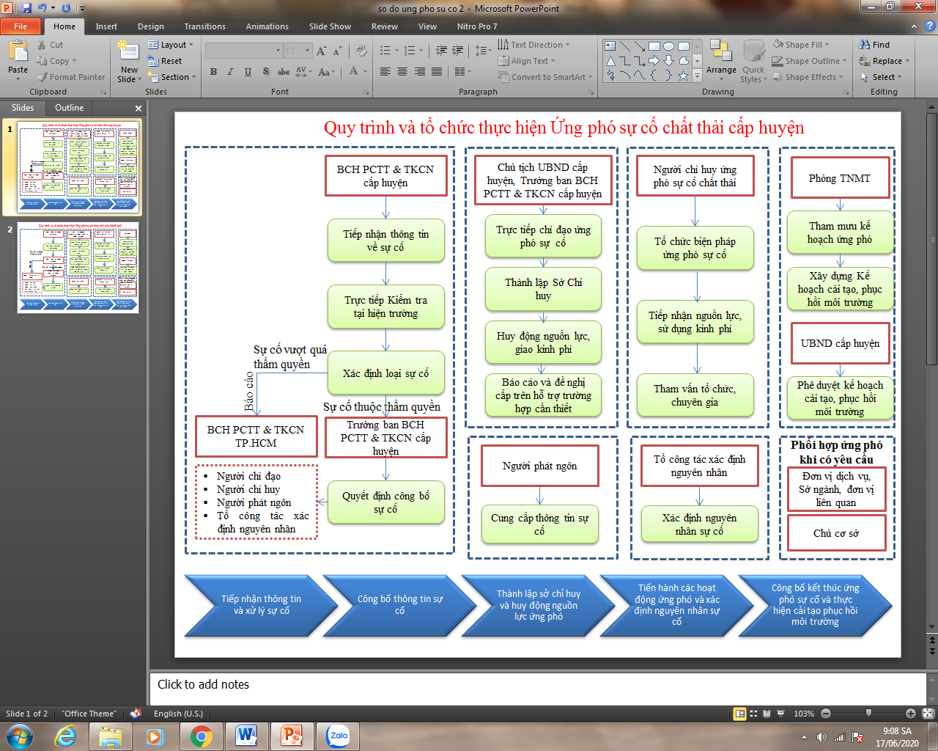
Hình 2-3 Sơ đồ ứng phó sự cố chất thải cấp huyện

Quy trình ứng phó cấp thành phố

Sơ đồ quy trình (theo Hình 2.4)

Diễn giải quy trình
Bước 1: Tiếp nhận thông tin và xử lý sự cố
Trong thời hạn 12 giờ, kể từ thời điểm nhận được báo cáo của Ban Chỉ huy Phòng, chống thiên tai và Tìm kiếm cứu nạn cấp huyện, Trưởng ban Chỉ huy Phòng, chống thiên tai và Tìm kiếm cứu nạn thành phố quyết định công bố sự cố chất thải và chỉ đạo ứng phó sự cố theo quy định tại Quy chế này; trường hợp vượt quá thẩm quyền thì báo cáo ngay cho Ủy ban Quốc gia Ứng phó sự cố, thiên tai và Tìm kiếm cứu nạn để chỉ đạo ứng phó sự cố.
Bước 2: Xác định nguyên nhân sự cố
Trường hợp sự cố chưa xác định được nguyên nhân hoặc sự cố có tính chất phức tạp, Chủ tịch Ủy ban nhân dân và Trưởng Ban Chỉ huy Phòng, chống thiên tai và Tìm kiếm cứu nạn thành phố có thể quyết định thành lập tổ công tác xác định nguyên nhân sự cố ngay sau khi sự cố xảy ra.
Bước 3: Thành lập sở chỉ huy
Trưởng Ban Chỉ huy Phòng, chống thiên tai và Tìm kiếm cứu nạn thành phố thành lập sở chỉ huy theo Quyết định công bố sự cố chất thải; chỉ định người chỉ huy, người phát ngôn, lực lượng ứng phó sự cố; thành lập tổ công tác xác định nguyên nhân sự cố trong trường hợp cần thiết.
Bước 4: Huy động nguồn lực ứng phó
Chủ tịch Ủy ban nhân dân thành phố, Trưởng Ban Chỉ huy Phòng, chống thiên tai và Tìm kiếm Cứu nạn thành phố thực hiện huy động, giao kinh phí, phương tiện, thiết bị và huy động lực lượng ứng phó sự cố cho người chỉ huy ứng phó sự cố, tổ công tác xác định nguyên nhân sự cố;
Bước 5: Tiến hành các hoạt động ứng phó và xác định nguyên nhân sự cố
  - Chủ tịch Ủy ban nhân dân thành phố, Trưởng Ban Chỉ huy Phòng, chống thiên tai và Tìm kiếm Cứu nạn thành phố chỉ đạo các cơ quan, tổ chức, đơn vị, cá nhân có liên quan tham gia, phối hợp ứng phó sự cố.
  - Người chỉ huy ứng phó sự cố thực hiện:
  - Tổ chức kịp thời các biện pháp khẩn cấp bảo vệ tính mạng, tài sản của nhân dân, nhà nước, tổ chức, cá nhân có liên quan và hạn chế thấp nhất các thiệt hại, khắc phục hậu quả xảy ra;
  - Tổ chức thực hiện các biện pháp ứng phó sự cố theo kế hoạch, kịch bản đã được phê duyệt.
  - Tiếp nhận, sử dụng kinh phí, phương tiện, trang thiết bị và trực tiếp chỉ huy các lực lượng tổ chức ứng phó sự cố;
  - Huy động lực lượng, trang thiết bị cần thiết để ứng phó sự cố chất thải; thường xuyên báo cáo người chỉ đạo và cung cấp thông tin cho người phát ngôn về ứng phó sự cố;
  - Tham vấn tổ chức, chuyên gia hoặc đề nghị cơ quan, đơn vị, tổ chức, cá nhân hỗ trợ trong quá trình ứng phó sự cố.
  - Sở Tài nguyên và Môi trường chủ trì, phối hợp các cơ quan, đơn vị có liên quan khác tham mưu tổ chức ứng phó sự cố.
  - Tổ công tác xác nhận nguyên nhân sự cố có nhiệm vụ thu thập thông tin, tài liệu, xác định nguyên nhân, nguồn gốc của sự cố và báo cáo kịp thời cho người chỉ đạo, người chỉ huy ứng phó sự cố. Tổ công tác được huy động và trưng dụng phương tiện, thiết bị, phòng thí nghiệm và chuyên gia để xác định nguyên nhân sự cố.
  - Người phát ngôn sự cố thực hiện:
  - Cung cấp thông tin kịp thời, đầy đủ, trung thực, chính xác về sự cố chất thải và tình hình ứng phó sự cố chất thải cho cộng đồng dân cư, tổ chức, cá nhân có liên quan và các cơ quan truyền thông;
  - Tiếp nhận hoặc yêu cầu cung cấp thông tin về sự cố chất thải, ứng phó sự cố chất thải từ người chỉ đạo, người chỉ huy, cơ quan tham mưu, tổ công tác xác định nguyên nhân sự cố và các tổ chức, cá nhân có liên quan.
Bước 6: Công bố kết thúc ứng phó sự cố
Khi nguyên nhân, nguồn thải gây ra sự cố chất thải được cô lập, kiểm soát, xử lý an toàn và không còn khả năng gây ra sự cố tiếp theo thì giai đoạn tổ chức ứng phó sự cố kết thúc và Người chỉ đạo ứng phó sự cố chất thải quyết định công bố kết thúc giai đoạn tổ chức ứng phó sự cố.
Bước 7: Thực hiện cải tạo phục hồi môi trường
  - Trong thời hạn 30 ngày, kể từ ngày công bố kết thúc giai đoạn tổ chức ứng phó sự cố chất thải, Sở Tài nguyên và Môi trường trình Ủy ban nhân dân thành phố phê duyệt kế hoạch cải tạo, phục hồi môi trường đối với sự cố chất thải.
  - Ủy ban nhân dân thành phố tổ chức đấu thầu thông qua tổ chức đấu thầu chuyên nghiệp.
  - Tổ chức, đơn vị trúng thầu thực hiện cải tạo, phục hồi môi trường theo đúng kế hoạch cải tạo, phục hồi môi trường
  - Sở Tài nguyên và Môi trường cùng lực lượng Cảnh sát môi trường cấp thành phố có trách nhiệm thẩm định, giám sát, kiểm tra, nghiệm thu hoàn thành việc cải tạo, phục hồi môi trường theo kế hoạch đã được phê duyệt.
  - Tổ chức, cá nhân gây ra sự cố có quyền tham gia giám sát, thẩm định, kiểm tra, nghiệm thu hoàn thành việc cải tạo, phục hồi môi trường.
Bước 8: Kết thúc cải tạo, phục hồi môi trường
  - Giai đoạn cải tạo, phục hồi môi trường kết thúc khi cơ quan có thẩm quyền quyết định nghiệm thu kết quả cải tạo, phục hồi môi trường.
  - Quyết định nghiệm thu kết quả cải tạo phục hồi môi trường và kết quả cải tạo, phục hồi môi trường phải được công bố chính thức và công khai trên các phương tiện thông tin đại chúng.
  - Sau khi công bố kết thúc quá trình cải tạo, phục hồi môi trường, Ủy ban nhân dân thành phố báo cáo kết quả cho Ủy ban Quốc gia Ứng phó sự cố, Thiên tai và Tìm kiếm cứu nạn.

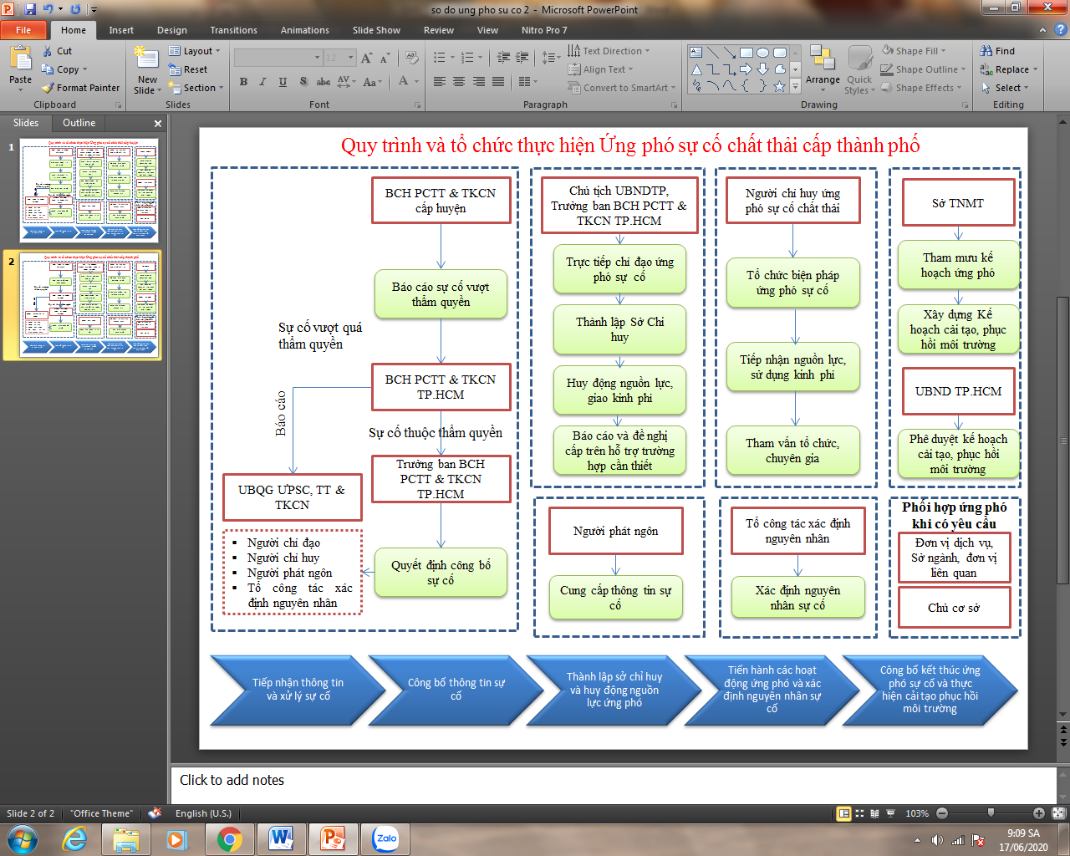
Hình 2-4 Sơ đồ ứng phó sự cố chất thải cấp thành phố

PHÂN CÔNG THỰC HIỆN

Ban Chỉ huy Phòng, chống thiên tai và Tìm kiếm cứu nạn thành phố và cấp huyện
  - Ban Chỉ huy Phòng, chống thiên tai và Tìm kiếm cứu nạn cấp huyện là đơn vị ghi nhận thông tin, công cố sự cố, kiểm tra và xác định mức độ sự cố, phối hợp triển khai các biện pháp ứng phó sự cố; kết thúc ứng phó sự cố và kết thúc giai đoạn phục hồi cải tạo môi trường đối với sự cố mức độ thấp.
  - Ban Chỉ huy Phòng, chống thiên tai và Tìm kiếm cứu nạn Thành phố là đơn vị ghi nhận thông tin, công cố sự cố, kiểm tra và xác định mức độ sự cố, phối hợp triển khai các biện pháp ứng phó sự cố; kết thúc ứng phó sự cố và kết thúc giai đoạn phục hồi cải tạo môi trường đối với sự cố mức độ trung bình.
  - Ban Chỉ huy Phòng, chống thiên tai và Tìm kiếm cấp huyện và thành phố là đầu mối cung cấp thông tin liên lạc cho các đơn vị tham gia ứng phó sự cố.

Người chỉ huy ứng phó sự cố chất thải
Theo Quy chế 09, người chỉ đạo ứng phó sự cố chỉ định người chỉ huy ứng phó sự cố chất thải. Đối với một số sự cố chất thải mức độ trung bình theo quy trình ứng phó cấp thành phố, việc xác định người chỉ huy sự cố thực hiện như sau:
  - Sự cố hóa chất: giao cho Giám đốc hoặc Phó giám đốc của Sở Công thương;
  - Sự cố bãi chôn lấp, hệ thống xử lý nước thải, khí thải: giao cho Giám đốc hoặc Phó giám đốc phụ trách của Sở Tài nguyên và Môi trường.
  - Sự cố tràn dầu trên sông: giao cho Giám đốc hoặc Phó giám đốc của Cảng vụ hàng hải TP.HCM
  - Đối với các sự cố khác, xác định theo tình hình thực tế do người chỉ đạo ứng phó sự cố chỉ định.

Tổ công tác xác định nguyên nhân sự cố
Thành viên tổ công tác xác định sự cố do Trưởng Ban Chỉ huy Phòng, chống thiên tai và Tìm kiếm cứu nạn thành phố hoặc cấp huyện thành lập. Đối với một số sự cố chất thải cụ thể, việc xác định Tổ trưởng tổ công tác được thực hiện như sau:
  - Sự cố hóa chất: giao cho Trưởng phòng hoặc Phó trưởng phòng phụ trách chuyên môn của Sở Công thương;
  - Sự cố bãi chôn lấp, hệ thống xử lý nước thải, khí thải: giao cho Trưởng phòng hoặc Phó trưởng phòng phụ trách chuyên môn của Sở Tài nguyên và Môi trường;
  - Sự cố tràn dầu: giao cho Trưởng phòng hoặc Phó trưởng phòng phụ trách chuyên môn của Cảng vụ hàng hải TP.HCM
  - Đối với các sự cố khác, xác định theo tình hình thực tế do Trưởng Ban Chỉ huy Phòng, chống thiên tai và Tìm kiếm cứu nạn thành phố hoặc cấp huyện xác định.

Người phát ngôn
Giao cho Chánh văn phòng Ủy ban nhân dân cấp huyện đối với sự cố mức độ thấp hoặc Chánh văn phòng Ủy ban nhân dân thành phố đối với sự cố mức độ trung bình.

Đơn vị phối hợp ứng phó sự cố
Các sở, ngành tùy vào lĩnh vực chuyên môn phụ trách mà tham mưu, đề xuất cho người chỉ đạo ứng phó sự cố điều động các nguồn lực cần thiết (đơn vị dịch vự ứng phó, nhân lực, phương tiện, trang thiết bị) để ứng phó sự cố theo Quy trình. Cụ thể như sau:
  - Sự cố hóa chất: giao cho Sở Công thương thực hiện tham mưu, đề xuất;
  - Sự cố bãi chôn lấp, hệ thống xử lý nước thải, khí thải: giao cho Sở Tài nguyên và môi trường thực hiện, đề xuất;
  - Sự cố tràn dầu: giao cho Cảng vụ hàng hải TP.HCM thực hiện tham mưu, đề xuất.

TỔ CHỨC THỰC HIỆN
Thủ trưởng các Sở ban ngành và các đơn vị liên quan thực hiện theo nội dung trên; thường xuyên kiểm tra, theo dõi, báo cáo kết quả thực hiện ứng phó sự cố gửi về Sở Tài nguyên và Môi trường tổng hợp báo cáo trình UBND thành phố.
Trong quá trình thực hiện, các đơn vị nếu có vướng mắc cần thiết bổ sung, điều chỉnh chủ động phối hợp với Sở Tài nguyên và Môi trường tổng hợp, đề xuất UBND thành phố xem xét, quyết định./.
ỦY BAN NHÂN DÂN THÀNH PHỐ

